一卡通系统
His接口以及管理规范



北航冠新世纪软件有限公司

版本 | 修订章节 | 修订内容概述 | 修订日期 | 修订人 | 修订前版本号 | 批准人 | 备注
V1.0 |  | 创建 | 2011/11/2 | 杨雯瑞 | 无
V1.2 |  | 修改 | 2011/11/21 | 杨雯瑞 | V1.0
V1.3 |  | 修改函数名称 | 2011/12/12 | 杨雯瑞 | V1.2
V1.4 |  | 修改读卡接口内容 | 2011/05/15 | 李冬梅 | V1.3

- 引言

概述
本文当描述了在一卡通管理平台发卡后，His系统需按照一卡通管理平台规范进行改造读卡。

目标
一卡通管理平台发卡后His端必须实现以下要求：
- 必须支持读卡办理各种业务。
- 严格按照一卡通管理平台制定的卡校验规范进行校验卡的有效性。
- 实现与一卡通管理平台的无缝对接。

接口原则
His系统在进行改造时，须遵循以下原则:
- 严格按照读卡要求获取和返回相应的信息。
- 严格按照一卡通管理平台所指定的各类接口规范实现
- 所有业务系统的信息都必须经过一卡通管理平台认证。
- 一卡通平台提供所有业务系统的读写卡接口。

约束与限制
无

名词解释
公卫：《健康档案与公共卫生服务系统》
建档：指在《健康档案与公共卫生服务系统》已建立健康档案
验证卡状态，卡的状态分为0、正常 1、注销 2、挂失 3、无效
仿真：提供一套模拟卡设备和卡使用的真实场景进行程序测试，可在卡设备未到位之前进行程序的改造测试。
- 管理规则详细描述

读卡接口

读卡流程
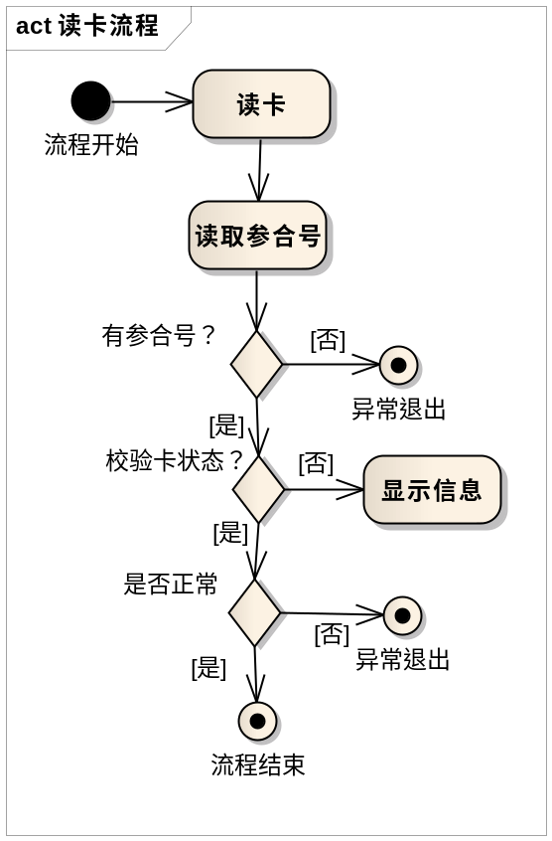

接口说明
His端必须支持读卡操作，读卡时，目前可选择不校验卡状态。
但后期必须支持卡状态校验，在卡状态为正常的时候，才能完成正常结算，否则给出提示，终于流程。
目前一卡通管理平台提供动态库调用形式，分别为ActiveX库，C库
HIS用该程序调用之前可用仿真进行验证和测试，仿真验证通过后改造程序。

HIS只读（不含校验）
读取HIS信息, 返回XML缓冲区格式的结果。

int iReadOnlyHIS
（
char *pszXml
)；
参数：
pszXml: 用于保存返回结果个人信息,以XML格式存储
缓冲区。
返回值：
如果调用成功，返回0，否者返回非零错误码。
备注：
1.XML空间由调用函数申请。
2.此接口提供仿真程序进行测试。

HIS读数据(加校验)
读取HIS信息,并进行校验, 返回XML缓冲区格式的结果。

int iReadHISInfo（
char *pszCardCheckWSDL,
char *pszCardServerURL
char *pszXml
)；
参数：
pszCardCheckWSDL: 卡校验WSDL
pszCardServerURL: 服务器URL
pszXml: 用于保存返回结果个人信息,以XML格式存储
缓冲区。
返回值：
如果调用成功，返回0，否者返回非零错误码。并且pszXml文件保存错误信息xml文件
格式如下：
<?xml version="1.0" encoding="gb2312" ?>
<CardProcess>
<!-- 1: 卡校验失败
2: 卡回写失败
3: 读卡失败-->
<ReturnInfo ID="1" Desc="卡校验失败" />
</CardProcess>

备注：
1.XML空间由调用函数申请。
2.此接口提供仿真程序进行测试。

数据格式
返回信息示例：
<?xml version="1.0" encoding="gb2312" ?>
<SEGMENTS PROGRAMID="001">
<SEGMENT ID="2">
<COLUMN ID="1" DESC="卡号" VALUE="16528220010047" />
<COLUMN ID="7" DESC="个人参合号" VALUE="652822020100000101" />
<COLUMN ID="9" DESC="姓名" VALUE="小赵" />
<COLUMN ID="10" DESC="身份证号" VALUE="652822196712101718" />
<COLUMN ID="11" DESC="出生日期" VALUE="19870000" />
<COLUMN ID="12" DESC="性别" VALUE="1" />
<COLUMN ID="13" DESC="与户主关系" VALUE="0" />
<COLUMN ID="14" DESC="人员属性" VALUE="1" />
<COLUMN ID="18" DESC="健康状况" VALUE="" />
<COLUMN ID="21" DESC="首次参合时间" VALUE="" />
<COLUMN ID="22" DESC="电话号码" VALUE="13070010600" />
</SEGMENT>
</SEGMENTS>

